

MSZC Gépészeti Technikum és Kollégium
13.A
Szoftverfejlesztő és -tesztelő ágazat

Auto Platz Használtautó-kereskedelmi hálózat
felhasználói dokumentációja.

Vizsgaremek

Koncz Ákos Sándor Lakatos István József Mózsik Nándor

2026. Február 1.

TARTALOMJEGYZÉK (AJÁNLOTT CÍMSOROK)
- BEVEZETÉS
1.1 A dokumentáció célja és célközönsége
1.2 A rendszer rövid ismertetése
1.3 A dokumentáció felépítése
- A WEBES FELÜLET HASZNÁLATA
2.1 Rendszerkövetelmények és elérés
2.2 Regisztráció és bejelentkezés
2.3 Autók böngészése, keresés, találati lista
2.4 Autó részletes oldal: képgaléria, foglalás
2.5 Kedvencek, profilkezelés, üzenetek
2.6 Gyakori hibajelzések és megoldások
2.7 Kiegészítő funkciók (pl. nyelvváltás, értesítések)
2.8 Kapcsolat, ügyfélszolgálat
- AZ ASZTALI (WPF) ALKALMAZÁS HASZNÁLATA
3.1 Telepítés, előfeltételek
3.2 Első indítás, bejelentkezés
3.3 Az alkalmazás fő képernyője és menürendszere
3.4 Új autó felvitele (AddCarWindow)
3.4.1 Mezők és kitöltési szabályok
3.4.2 Képfeltöltés
3.4.3 Mentés és visszajelzések
3.5 Meglévő autó szerkesztése (EditCarWindow)
3.5.1 Kiválasztás módja
3.5.2 Adatmódosítás, képek cseréje
3.6 Helyszínek kezelése (AddLocationWindow, EditLocationWindow)
3.7 Motoradatok, márkák, modellek szerkesztése
3.8 Gyakori hibák és megoldások
3.8.1 Szerverelérési problémák
3.8.2 Rossz formátumú beviteli mezők
3.9 További admin funkciók (pl. statisztikák, felhasználókezelés)
3.10 Felhasználók kezelése (UserPage.xaml)
- ÖSSZEFOGLALÁS ÉS KÖSZÖNETNYILVÁNÍTÁS
4.1 A rendszer értékelése
4.2 Fejlesztési kilátások
4.3 Köszönetnyilvánítás
- IRODALOMJEGYZÉK

1. BEVEZETÉS
1.1 A dokumentáció célja és célközönsége
Ez a felhasználói dokumentáció az „Auto Platz” autókereskedés számára létrehozott informatikai rendszer két fő szegmensét mutatja be:
- A webes felületet, amelyen keresztül az autókat böngésző végfelhasználók információkat szerezhetnek és szolgáltatásokat (pl. időpontfoglalás, kedvencek mentése) vehetnek igénybe.
- A WPF-alapú asztali alkalmazást, amely az adminisztrátorok és a belső munkatársak számára készült, hogy menedzseljék az adatbázisban tárolt autókat, telephelyeket, motoradatokat és a kapcsolódó képfeltöltést.
A dokumentáció célja, hogy mindkét szerepkört (végfelhasználó, admin) támogassa, kitérve a következőkre:
- Hogyan lehet a weboldalt telepítés nélkül, böngészőn keresztül használni?
- Hogyan működik a regisztráció, bejelentkezés, foglalás és a profiladatok kezelése?
- Milyen lépéseket kell végrehajtani a WPF-alkalmazás telepítéséhez, elindításához, és milyen funkciók érhetők el az admin oldalon?
A dokumentum nem fejlesztői nézőpontot vesz fel, tehát nem tartalmaz algoritmusok részletes magyarázatát, adatbázistáblák teljes ismertetését vagy kódpéldákat. Ezek a későbbi, különálló fejlesztői dokumentáció tárgyát képezik.
1.2 A rendszer rövid ismertetése
Az Auto Platz szoftver egy autókereskedés modern működéséhez szükséges funkciókat foglalja magában:
- A nyilvános weboldalon (frontend) a felhasználók böngészhetik az autók kínálatát, részletes adatokat, képeket nézhetnek, és foglalást indíthatnak (például próbaútra vagy személyes megtekintésre).
- A háttérben futó WPF-alkalmazás lehetővé teszi a kereskedés munkatársainak, hogy új autókat vigyenek fel a rendszerbe, képeket töltsenek fel, adataikat frissítsék, helyszíneket adjanak hozzá, valamint a különböző motoradatokat, márkákat és modelleket karbantartsák.
A két rendszer ugyanazt a szerveroldali API-t használja, de eltérő felhasználói felületet kapott a más-más szerepkör kielégítése érdekében. A weboldal bárki által elérhető, míg a WPF kliens jelszóval védett adminisztrációs felületet nyújt.
1.3 A dokumentáció felépítése
A dokumentáció két fő blokkból áll:
- Webes Felhasználói Útmutató
  - Rendszerkövetelmények, böngésző- és internetigények
  - Regisztráció, bejelentkezés, kijelentkezés
  - Keresés, böngészés, foglalás, kedvencek, profil
  - Hibakezelés és megoldások
  - Kapcsolatfelvétel, ügyfélszolgálati információk
- WPF (Admin) Felhasználói Útmutató
  - Telepítés, előfeltételek
  - A szoftver indítása és bejelentkezés adminjoggal
  - Adatok kezelése (autók, helyszínek, motoradatok), képfeltöltés
  - Hibakezelés és tipikus problémák
  - Bővítési lehetőségek, statisztikák
A dokumentáció zárásaként összefoglaljuk a projektet, és felsoroljuk a forrásokat az irodalomjegyzékben. A további oldalakban tehát részletes magyarázatot kap az olvasó, hogy mire és hogyan használható a két felület.
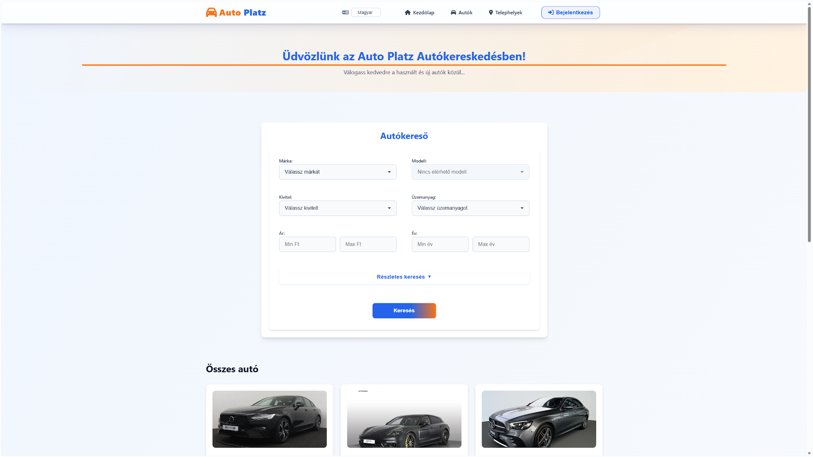
1. ábra: Minta kép a weboldalról

2. A WEBES FELÜLET HASZNÁLATA
Ebben a fejezetben a külső felhasználó, azaz a „vásárló” vagy „vendég” szemszögéből mutatjuk be a teendőket.
2.1 Rendszerkövetelmények és elérés
- Hardver: bármilyen, internetkapcsolattal rendelkező eszköz (asztali gép, laptop, táblagép, mobil), ajánlott legalább 1 GB RAM.
- Szoftver: modern böngésző (Chrome 80+, Firefox 70+, Edge 17+, Safari iOS 12+), JavaScript és sütik engedélyezése.
- Internet: szélessávú vagy mobilnet, a teljes oldal betöltéséhez és a képek megjelenítéséhez stabil kapcsolat ajánlott.
- Elérési mód: lokálisan a http://localhost:5173/ domainen elérhető.
2.2 Regisztráció, bejelentkezés és kijelentkezés
Regisztráció
- „Regisztráció” gomb a felső sávban.
- A regisztrációs űrlapon kötelező mezők:
  - Teljes név, e-mail-cím, jelszó (legalább 8 karakter, 1 szám).
  - Telefonszám
- Hibás vagy hiányos mező esetén a weboldal hibaüzenetet jelenít meg (pl. „Ez az email már foglalt”, „A jelszó túl rövid”).
- Regisztráció elküldése -> Siker esetén a felhasználó beléphet a fiókjába.
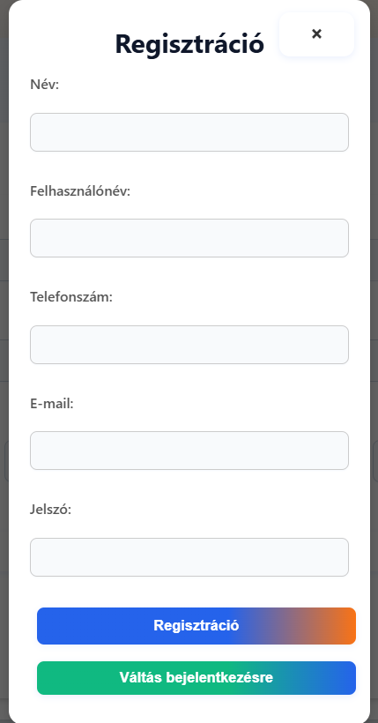
2. ábra: A regisztrációs űrlap

Bejelentkezés
- A felső menüben „Bejelentkezés” (Login).
- Adja meg a korábban regisztrált e-mail-címet és jelszót.
- Sikertelenség esetén (pl. hibás jelszó) hibaüzenet: „Hibás bejelentkezési adatok”.
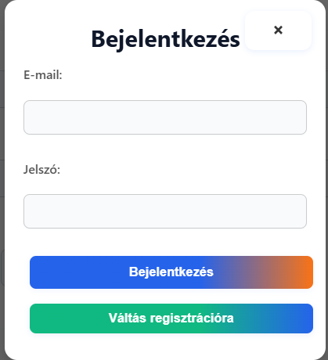
3. ábra: A bejelentkezési űrlap
Kijelentkezés
- A felhasználói profilikonra kattintva → „Kijelentkezés”. Ezzel a munkamenet lezárul, és a felhasználó visszakerül a nyilvános nézetbe.
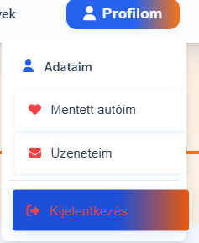
4. ábra: A kijelentkezési gomb

2.3 Autók böngészése, keresés, találati lista
A főoldalon vagy a felső menüben lehet indítani a keresést. A keresőmezők többnyire a következők:
- Márka (pl. Mercedes-Benz, BMW, Audi)
- Model (pl. E-osztály, 5-ös széria)
- Kivitel (Sedan, Kombi)
- Üzemanyag (Benzin, Diesel)
- Ár (alsó és felső limit)
- Évjárat (év-tól, év-ig)
- Telephely
- Esetleg szín, futott km stb.
Keresés indítása
- Töltse ki a szükséges szűrőket.
- Kattintson a „Keresés” gombra.
- A találatok listája megjelenik egy letisztultabb oldalon.
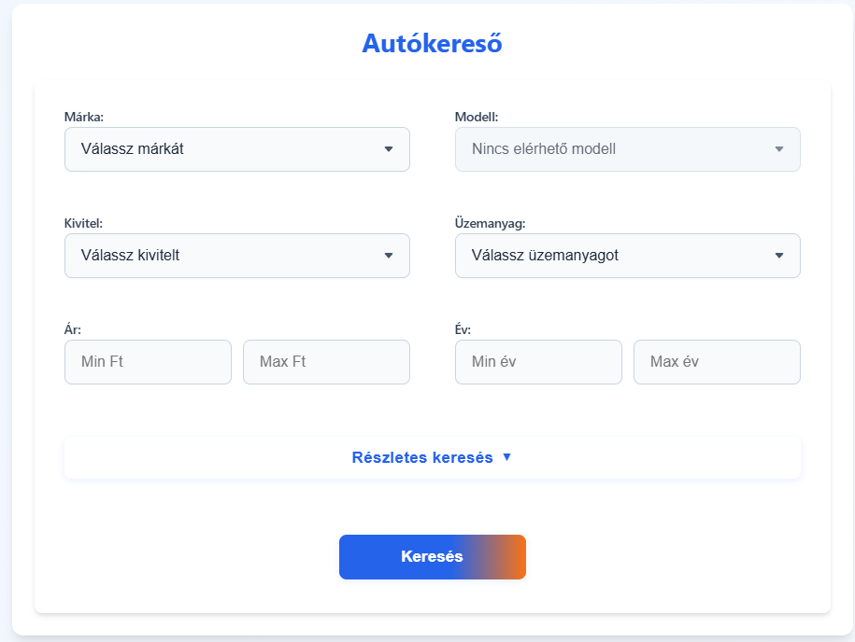
6. ábra: A keresési űrlap
Találati lista
- Minden autóhoz rövid kártya vagy listaelem tartozik: egy kép, név, rövid paraméterek (évjárat, km, ár).
- Ha nincs találat, a rendszer jelzi: „Nincs elérhető autó”.
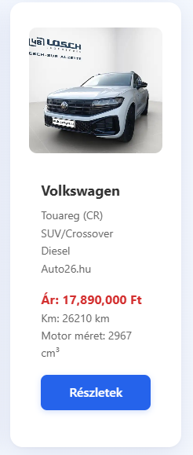
7. ábra: Találati ábra
2.4 Autó részletes oldal: képgaléria, foglalás
A részletes oldal akkor érhető el, ha a felhasználó rákattint a „Részletek” gombra.
- Képgaléria
  - A fő kép alatt miniatűr képek (thumbnails).
  - Rákattintva nagyban jelenik meg (lightbox), jobbra-balra nyilakkal lapozható.

- Részletes adatok
  - Márka, modell, motor, ár, futott km, gyártási év, telephely, stb.
- Foglalás
  - Egy beágyazott naptár vagy dátum-idő választó mező.
  - Kiválaszthatjuk a kívánt napot és órát (pl. 2025.05.10. 14:30).
  - Kattintás a „Foglalás” gombra -> Ha regisztrált és bejelentkezett, a rendszer rögzíti a foglalást.
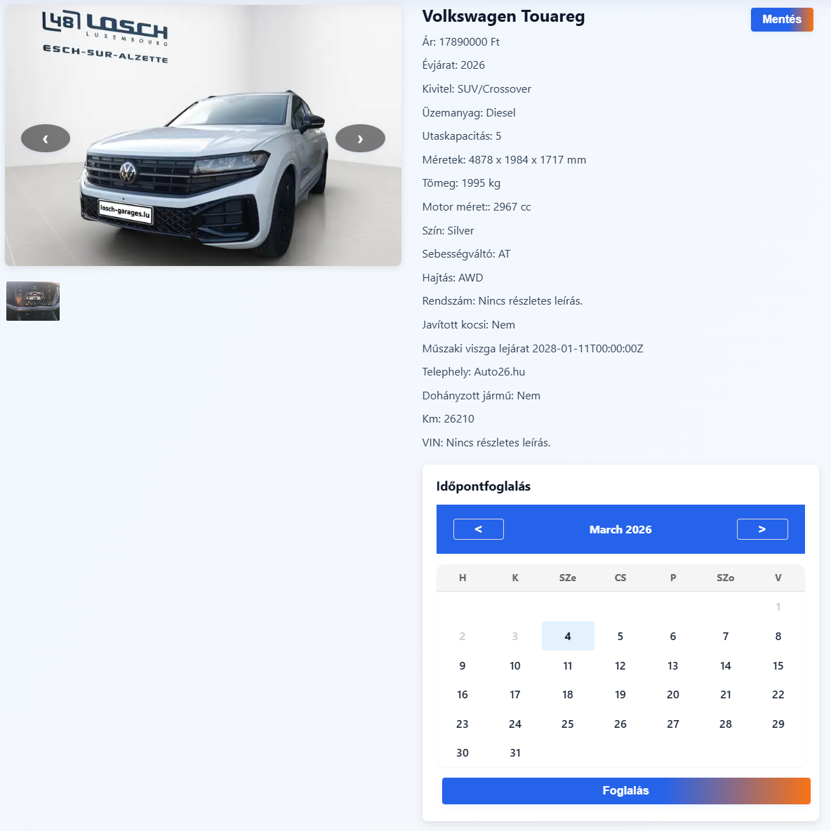
8. ábra: Részletes leírás, időpontfoglalás, autó mentés oldal

2.5 Mentés, profilkezelés, üzenetek
Kedvencek
- Az autó részletes leírása felett a felhasználónak megjelenik egy “Mentés” amit bejelentkezve meg tud nyomni.
- Kattintás után az autó bekerül a Mentett autók listába, amit a felső menüben lehet elérni.
- A listában a felhasználó megnézheti az összes elmentett autót, innen is nyithatja a részletes oldalt.
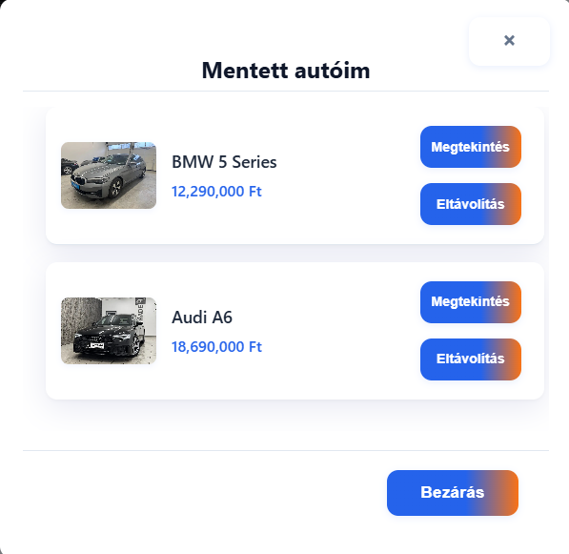
9. ábra: Mentett autók ábra
Profilkezelés
- A felső menüben a felhasználói Profilom-ra kattintva „Adataim” menüpont.
- Itt szerkeszthető: név, telefonszám, jelszó.
- Jelszócsere: a régi jelszót is meg kell adni, majd kétszer az újat. Hibás bevitel esetén „A régi jelszó nem egyezik”.
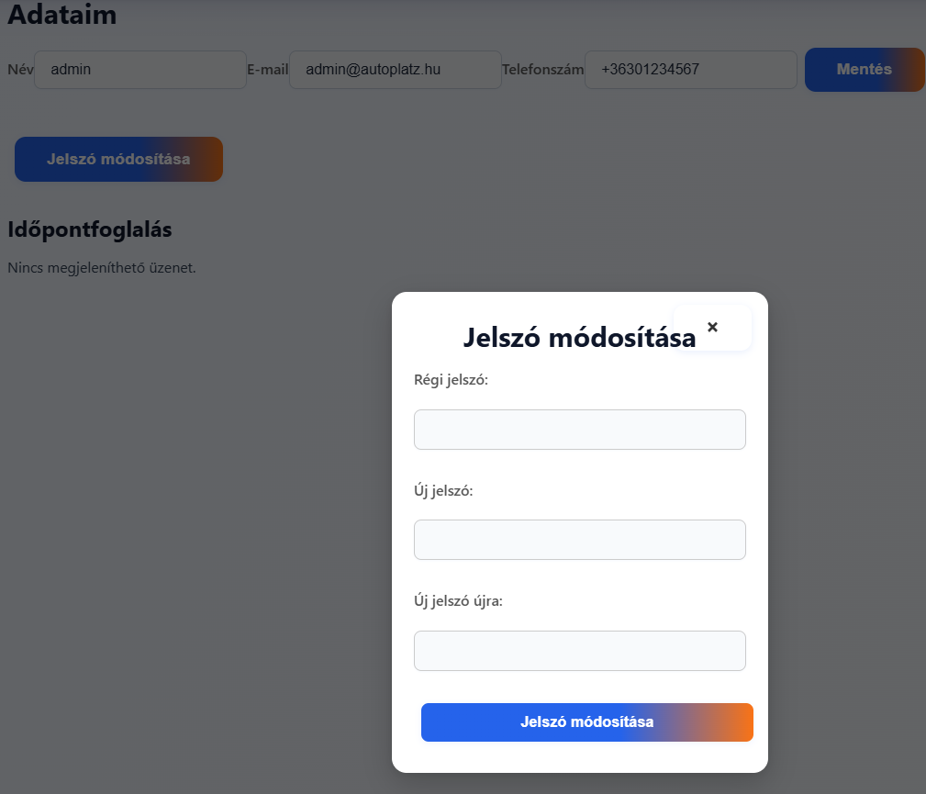
10. ábra: Adatok módosítása ábra
Üzenetek
- Ha van belső üzenet funkció, a felhasználó itt tekintheti meg a bejövő üzeneteket (admin válaszok, rendszerüzenetek).
Az üzenetek törölhetők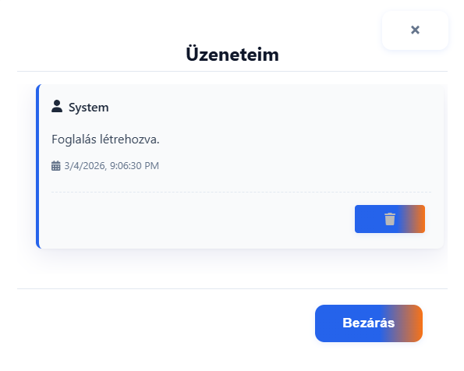
11. ábra: Üzeneteim ábra
2.6 Gyakori hibajelzések és megoldások
- „Nincs találat”
  - Valószínűleg túl szűk keresési feltétel (magas ár-felsőhatár, speciális évjárat).
  - Megoldás: lazítsunk a szűrőkön.
- „Nem vagy bejelentkezve”
  - A foglalás, mentés funkció, üzenetek regisztrációhoz kötöttek. Jelentkezzünk be.
- „A jelszó túl rövid vagy érvénytelen”
  - Regisztrációnál vagy jelszócserekor a rendszer a minimális jelszókövetelményeket ellenőrzi.
2.7 Kiegészítő funkciók (pl. nyelvváltás, értesítések)
- Nyelvváltás: a felső menüsorban, pl. HU / EN ikon. Átkattintva a teljes oldal szövege és felülete átáll.

12. ábra: Nyelvváltoztatás ábra

2.8 Kapcsolat, ügyfélszolgálat
- E-mail: info@autoplatz.hu
- Telefonszám: +36 1 234 5678 (munkaidőben).
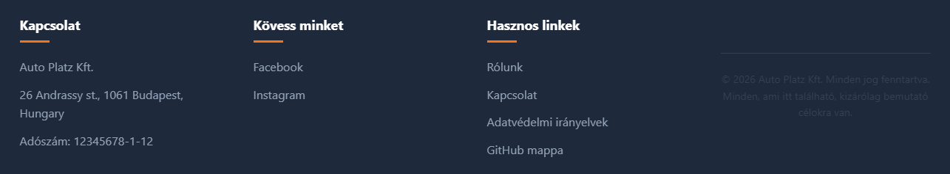
13. ábra: Lábléc ábra

3. AZ ASZTALI (WPF) ALKALMAZÁS HASZNÁLATA
Ez a fejezet az adminisztrátoroknak vagy belső munkatársaknak szóló Windows-alkalmazást ismerteti. A cél a raktárkészlet (autók) és a kapcsolódó adatok menedzselése.
3.1 Telepítés, előfeltételek
- Operációs rendszer: Windows 10/11 (64 bit).
- Hardver: Legalább 2 GB RAM ajánlott, 2 GHz processzor.
- .NET Framework 4.7.2 vagy újabb Runtime (vagy a fejlesztő által megjelölt verzió).
- A program a Visual Studio által létrehozott .exe fájlból futtatható amely automatikusan elindul ha a zöld “Start” gombra kattintunk a Visual Studion belül
3.2 Első indítás, bejelentkezés
- Indítsd el az Auto Platz alkalmazást.
- Ha a szerver (API) nem fut, a kliens nem fog tudni kapcsolódni, hiba: „Could not connect to server”.
- A bejelentkezéshez admin jogosultságú felhasználó kell (felhasználónév/jelszó). Ha érvénytelen, „Unauthorized” vagy „Invalid credentials” jelenik meg.
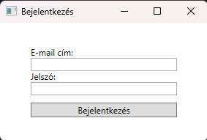
3.3 Az alkalmazás fő képernyője és menürendszere
A program indulásakor általában egy fő menü vagy tabnézet látható, például:
- Kocsik
- Helyszínek
- Márkák
- Modellek
- Admin panel
A bal oldalon vagy felül menüpontok, kattintásra a középső panel mutatja az adott listát. Az egyes listaelemeket duplakattintva / kiválasztva juthatunk el a szerkesztő ablakokhoz.
3.4 Új autó felvitele (AddCarWindow)
3.4.1 Mezők és kitöltési szabályok
- Márka: a márkák listája (pl. Mercedes-Benz, BMW stb.). Kötelező kiválasztani.
- Modell: a kiválasztott márkához tartozó modellek. Ha nincs beállítva a márka, a lista üres.
- Motor méret: motoradat, ami a modellekhez kapcsolódik (köbcenti, üzemanyag).
- Karosszéria típus: SUV, Sedan, Hatchback stb.
- Helyszín: telephely, ahol az autó elérhető.
- Ár, Rendszám, Műszaki lejárati dátum, Alvázszám: az autó alapadatai.
- Javítási előzmény, Dohányzott, Átadás alatt: logikai mezők, amelyeket kipipálhatunk.
A MileageTextBox (futott km) csak számokat fogad el. Ha nem, a program hibaüzenetet ad.
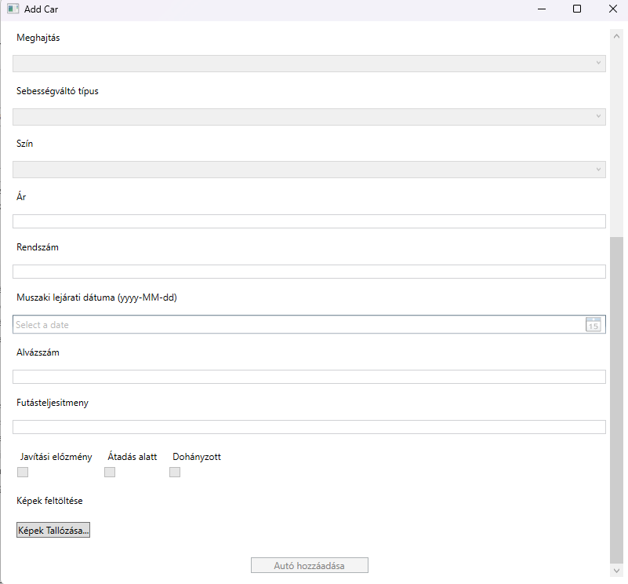
3.4.2 Képfeltöltés
- „Browse Images” gomb: tallózással kiválaszthatunk 1 vagy több képfájlt (jpg, png).
- A listában látszik a fájlnevek sora, „Remove” gombbal törölhetők a listából feltöltés előtt.
- Fájlméretkorlát: javasolt 5-10 MB / kép.
3.4.3 Mentés és visszajelzések
- „Autó hozzáadása”: POST kérést küld az API-nak.
- Siker esetén: „Car added successfully!” felugró ablak, és a képek is feltöltődnek.
- Ha valami kötelező mező kimaradt, a program hibaablakban jelzi (pl. brand vagy model nem lett kiválasztva).
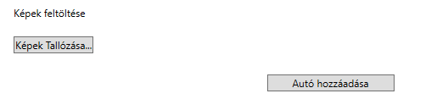

3.5 Meglévő autó szerkesztése (EditCarWindow)
3.5.1 Kiválasztás módja
- A „Cars” listában szerepel minden autó. A kiválasztott autó sorának a végén található egy szerkesztés illetve egy törlés gomb
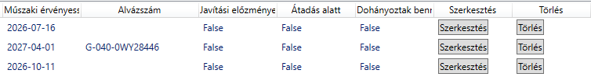
3.5.2 Adatmódosítás, képek cseréje
- A szerkesztő ablakban az eddig felvitt adatok előtöltve jelennek meg.
- Frissíthetjük az árat, mileage-t, javíthatjuk a rendszámot, stb.
- Képek: újak hozzáadása, a régiek törölhetők (ha a backend is támogatja).
- Mentés: PUT /api/cars/{id} kérés, a rendszer visszajelez: „Autó adatai frissültek!”.

3.6 Helyszínek kezelése (AddLocationWindow, EditLocationWindow)
- Új telephelynél: locationName, address (postal code, city, street), maxCapacity, phoneNumber.
- Mentés: POST /api/locations, a szerver ellenőrzi, nincs-e duplikált cím.
- Szerkesztésnél (EditLocationWindow) a meglévő telephely adatai előtöltve, PUT /api/locations.
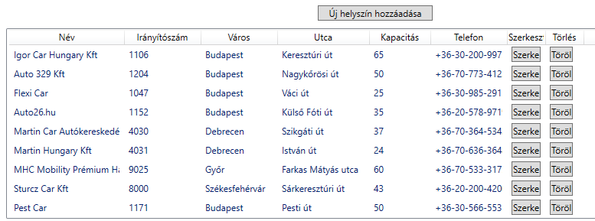
3.7 Motoradatok, márkák, modellek szerkesztése
Példák:
- AddEngineWindow: engineSize, fuelType. Mentéskor a /api/cars/engine végponton tárolja.
- EditCarMakerWindow: brandEnglish mező, az /api/cars/makers végponton frissül.
- EditCarModelWindow: modelNameEnglish, manufacturingStartYear, passengerCount. A model ID alapján PUT-tal.
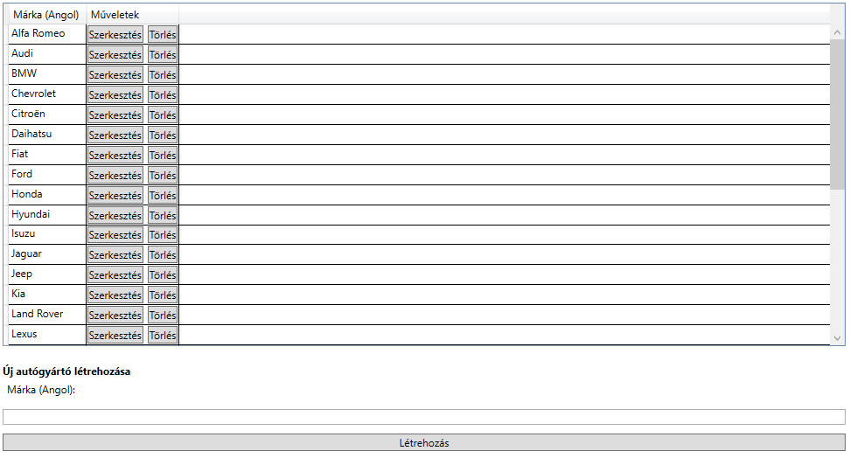
3.8 Gyakori hibák és megoldások
3.8.1 Szerverelérési problémák
- „Could not connect to server” vagy 404 hiba:
  - Ellenőrizzük, hogy a szerver (API) fut-e, a hálózati kapcsolat él-e.
  - Tűzfal is blokkolhatja a kéréseket.
3.8.2 Rossz formátumú beviteli mezők
- Pl. a mileage-hez betűt írunk be: „Invalid integer format”.
- A VINNum lehet max 17 karakter (ha így van beállítva). Túl hosszú VIN-nél hiba.
- Date mezők (MOTExpiryTextBox) is igényelhetnek YYYY-MM-DD formátumot.
3.9 További admin funkciók (pl. statisztikák, felhasználókezelés)
A program fejleszthető olyan modulokkal, mint:
- Statisztikák: autók száma telephelyenként, átlagos értékesítési idő, legnépszerűbb márkák.
- Felhasználókezelés: admin létrehozhat további adminokat, moderátorokat, felfüggesztheti a fiókokat.
- Riportok, kimutatások: PDF export stb.

3.10.1. Megnyitás és fő funkciók
- Megnyitás
  - A WPF-alkalmazásban a felső menüben található egy “Admin Panel”gomb/menüpont.
  - Erre kattintva megnyílik a UserPage, ahol a felhasználók listája látható egy adatgrid (táblázat) formájában.
- Betöltés
  - A LoadUsersAsync() metódus a /api/users végponton keresztül kérdezi le a jelenlegi felhasználókat.
  - Az eredmény bekerül a UsersDataGrid-be, ahol név, e-mail, telefonszám és egyéb adatok is szerepelnek.
- Fő funkciók
  - Új felhasználó létrehozása (AddUser): Megnyílik egy AddUserWindow, ahol kitölthetők a név, e-mail, jelszó stb. mezők.
  - Meglévő felhasználó szerkesztése (EditUser): Ha a listában kijelölt (vagy mellette lévő Edit gombra kattintott) user adatait szeretnénk módosítani.
  - Felhasználó törlése (DeleteUser): Megfelelő jogosultság esetén a user végleg törölhető a rendszerből (Admin vagy Dealer jogkör alapján eltérő API-hívás).
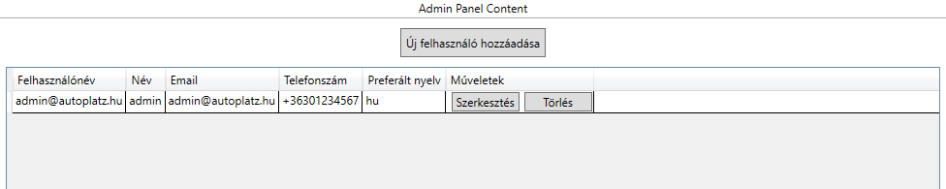
3.10.2. Új felhasználó hozzáadása (AddUserWindow)
- AddUser gomb
  - A UserPage jobb felső részén (vagy a táblázat felett) található egy „Add User” / „Új felhasználó” gomb.
  - Erre kattintva megnyílik az AddUserWindow modális ablak.
- Adatbevitel
  - Meg kell adni a felhasználó nevét, e-mail-címét, felhasználónevét, jelszavát és egyéb szükséges mezőket (pl. preferált nyelv).
  - A mentés gombra kattintva a rendszer POST kérést küld az /api/users végponthoz, és létrehozza az új usert.
- Visszajelzés
  - Sikeres mentés után az ablak bezárul, a UserPage LoadUsersAsync() metódusa frissíti a listát, így az újonnan felvitt user megjelenik.
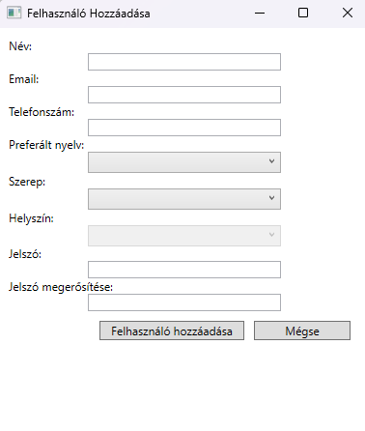
3.10.3. Felhasználó szerkesztése (EditUserWindow)
- EditUser gomb
  - A UsersDataGrid minden sorában lehet egy „Edit” (Szerkesztés) gomb vagy duplakattintás.
  - Kattintásra a EditUser_Click metódus lefut, amely megnyitja az EditUserWindow-ot.
- Adatok betöltése
  - Az EditUserWindow konstruktorának paramétere a user ID (GUID).
  - A szerkesztő ablak az ID alapján lekéri az adott felhasználó összes adatát (név, e-mail, telefonszám stb.), és kitölti a mezőket.
- Mentés
  - Ha a felhasználó megnyomja a „Mentés” gombot, PUT vagy POST kérést küld a szerver felé, frissítve a user adatait.
  - Siker esetén a szerkesztő ablak bezárul, a „UserUpdated” esemény kisüthet, és a UserPage újratölti a listát (LoadUsersAsync()).
- Visszajelzés
  - „Felhasználó sikeresen frissült!” üzenet, amennyiben a backend sikeres választ ad.
3.10.4. Felhasználó törlése
- DeleteUser gomb
  - Minden sornál lehet egy „Delete” gomb, amely a DeleteUser_Click eseményt hívja.
- Jogosultság-ellenőrzés
  - A kódban látható, hogy a IsUserAdmin() metódus megállapítja, admin usert törlünk-e, vagy dealert.
  - Ezt a /api/users/getPrivilege?userId=... végponttal ellenőrzi.

- API-hívás
  - Ha admin felhasználót törlünk, a route: /api/users/delete.
  - Ha dealer felhasználót törlünk, a route: /api/users/delete-dealer.
  - Mindkét esetben egy törlési megerősítést is kér (MessageBox.Show(...) YesNo).
- Eredmény
  - Sikeres törlés után: „A felhasználó sikeresen törölve lett!”.
  - A LoadUsersAsync() újratöltődve a listáról eltávolítja a törölt usert.
3.10.5. Tipikus hibák és megoldások (UserPage)
- Hiba a felhasználók betöltése közben:
  - „Hiba a felhasználók betöltése közben: <részletek>”
  - Ellenőrizni kell a szerver elérhetőségét, internetkapcsolatot, esetleg a felhasználói jogosultságokat.
- Törlés közbeni hiba:
  - Ha a backend EnsureSuccessStatusCode() alatt hibát ad, pl. 403 Forbidden, 500 Internal Server Error.
  - Ilyenkor a MessageBox feldobja: „Hiba a felhasználó törlése közben: …”.
4. ÖSSZEFOGLALÁS ÉS KÖSZÖNETNYILVÁNÍTÁS
4.1 A rendszer értékelése
A PremiumCars projekt egy átfogó autókereskedői megoldás, kétoldali:
- A webes platform lehetővé teszi, hogy a végfelhasználók gyorsan áttekintsék a kínálatot, regisztráljanak, és időpontot foglaljanak a kiválasztott autókra.
- A WPF admin alkalmazás a kereskedés mindennapi munkáját támogatja, hiszen egyszerűen bevisszük az autóadatokat, képeket, telephelyeket, motoradatokat.
A célkitűzések – online jelenlét + belső admin – teljesülnek. A felület továbbfejleszthető, moduláris, jövőbeli bővítésekhez alkalmas.
4.2 Fejlesztési kilátások
A következő fázisok lehetnek:
- Mobilalkalmazás: iOS/Android app a végfelhasználóknak.
- Integrált fizetés: Online foglalási díj vagy előleg.
- Bővített statisztikák: Igény szerint grafikus kimutatások, riportok.
- Felhasználói visszajelzések (rating, komment) a weben.

4.3 Köszönetnyilvánítás
Köszönet illeti:
- A mentorunkat Pálfi Máté tanárurat aki egész végig segített minket a projektünk elkészítésében.
- A csapattársakat, akik a projekt különböző részein dolgoztak (backend, frontend, WPF UI).
- A tesztelőket, akik észrevételeikkel finomhangolták a funkciókat (barátok).

5. IRODALOMJEGYZÉK
- Microsoft Docs – WPF és .NET
https://docs.microsoft.com/en-us/dotnet/desktop/wpf/
(Fejlesztői háttér, WPF ablakok létrehozása, XAML kezelése)
- MDN Web Docs – Webes alapok
https://developer.mozilla.org/en-US/docs/Web
(HTML, CSS, JavaScript használata a frontend készítéséhez)
- Infojegyzet – Webszerkesztés
http://infojegyzet.hu/webszerkesztes/
(Bevezető és haladó anyagok, űrlapkezelés, böngészőoldali programozás)
- Autóipari szakmai oldalak
Például autopiac.hu, autókereskedés blogjai, specifikus adatbázisok
- Záródolgozati útmutatók
http://infojegyzet.hu/webszerkesztes/zarodolgozat/
(Szerkesztési, dokumentálási tippek)

